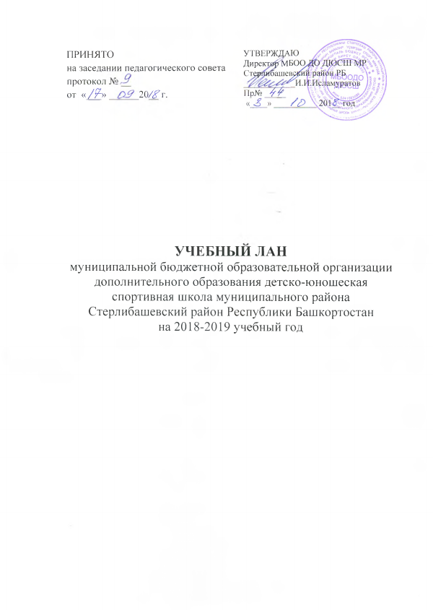
1. ПОЯСНИТЕЛЬНАЯ ЗАПИСКА
Настоящий учебный план разработан в соответствии с Федеральным законом РФ «Об образовании в Российской федерации» № 273 - ФЗ, и приказом Министерства спорта Российской Федерации от 27 декабря 2013 г. № 1125 «Об утверждении особенностей организации и осуществления образовательной, тренировочной и методической деятельности в области физической культуры и спорта», уставом МБОО ДО ДЮСШ МР Стерлибашевский район РБ.
Учебный план направлен на достижение основных целей МБОО ДО ДЮСШ МР СТЕРЛИБАШЕВСКИЙ РАЙОН РБ – создание условий для развития детского и юношеского спорта, повышения уровня физической подготовленности и спортивных результатов обучающихся с учетом индивидуальных особенностей, воспитания их морально-этических и нравственно-волевых качеств.
Главным условием для достижения целей МБОО ДО ДЮСШ МР СТЕРЛИБАШЕВСКИЙ РАЙОН РБ является включение каждого ребенка на каждом занятии в деятельность с учетом его возможностей и способностей, которая обеспечивается решением задач на каждом этапе обучения.
При разработке учебного плана соблюдалась преемственность между этапами обучения, учитывались материально – технические условия, региональные условия, кадровый состав, календарь областных и городских соревнований по видам спорта, образовательные программы физкультурно-спортивной направленности.
В основу образовательных программ положены федеральные стандарты спортивной подготовки по видам спорта. Каждая программа представляет собой нормативный документ, утвержденный педагогическим советом, и включает следующие структурные элементы:
- пояснительная записка,
- учебный план,
- методическая часть,
- систему контроля и зачетные требования,
- перечень информационного обеспечения.
Образовательные программы МБОО ДО ДЮСШ МР Стерлибашевский район РБ направлены на спортивную деятельность обучающихся от 6 до 18 лет.
Общеразвивающие:
- волейбол (мальчики и девочки)
- мини-футбол (мальчики)
- баскетбол (мальчики и девочки)
- волейбол (мальчики и девочки)
- легкая атлетика (мальчики и девочки)
- лыжные гонки (мальчики и девочки)
- самбо (мальчики, девочки)
- хоккей с шайбой (мальчики)
- шахматы (мальчики, девочки)
- плавание (мальчики, девочки)
Детско-юношеская спортивная школа организует учебно-тренировочные занятия и спортивно-массовые мероприятия в режиме 6-дневной учебной недели, оптимально соответствующей эффективности осуществления воспитательно-образовательного процесса.
Учебный план рассчитан на, 52 учебные недели по общеразвивающим программам, по программам спортивной подготовки и соответствует максимальному объему учебной нагрузки обучающихся. Основными формами учебно-воспитательного процесса являются групповые учебно-тренировочные занятия.
Учебные занятия – основной элемент образовательного процесса, строится на доступном для обучающихся уровне, с реализацией индивидуального подхода, на основе знаний, способностей, потребностей детей. Содержание деятельности в учебной группе определяется тренером-преподавателем с учетом образовательных программ и учебных планов. Выбирая средства и методы обучения, тренеры-преподаватели отдают предпочтение развивающим методикам, учитывают индивидуальные особенности обучающихся, формируют устойчивые интересы и навыки самостоятельной работы.
Часовая нагрузка распределяется согласно учебным программам с учетом возраста и дифференцированного подхода к каждому обучающемуся.
Уровень недельной учебной нагрузки не превышает предельно допустимого.
Продолжительность одного учебного занятия не может превышать:
на спортивно-оздоровительном этапе – 2 академических часа;
на этапе начальной подготовки – 2 академических часа;
на учебно-тренировочном этапе – 3 академических часа.
Распределение времени в учебном плане на основные разделы подготовки по годам обучения осуществляется в соответствии с конкретными задачами многолетней тренировки:
Этап спортивно-оздоровительный:
укрепление здоровья, улучшение физического развития;
разносторонняя физическая подготовка;
знакомство с основами техники выполнения физических упражнений,
освоение и совершенствование двигательных навыков;
привитие стойкого интереса к занятиям спортом;
содействие гармоничному формированию растущего организма.
Этап начальной подготовки (предварительная подготовка):
укрепление здоровья, улучшение физического развития;
овладение основами техники выполнения физических упражнений,
всестороннее развитие физических качеств детей;
выявление задатков и способностей обучающихся;
овладение основами техники в избранном виде спорта;
привитие стойкого интереса к занятиям спортом;
содействие гармоничному формированию растущего организма.
Этап учебно-тренировочный (до 2-х лет обучения – этап начальной спортивной специализации):
повышение уровня разносторонней физической и функциональной подготовленности;
овладение основами техники в избранном виде спорта;
приобретение соревновательного опыта путем участия в соревнованиях по различным видам спорта;
уточнение спортивной специализации.
Этап учебно-тренировочный (свыше 2-х лет обучения – этап углубленной тренировки):
совершенствование техники в избранном виде спорта;
развитие специальных физических качеств;
повышение уровня функциональной подготовленности;
освоение допустимых тренировочных и соревновательных нагрузок;
накопление соревновательного опыта.
С увеличением общего годового объема часов изменяется соотношение времени на различные виды подготовки. Из года в год повышается удельный вес нагрузок на спортивно-техническую, специальную физическую, тактическую, интегральную подготовку. Постепенно уменьшается, а затем стабилизируется объем нагрузок, направленных на развитие общефизических качеств.
Общий режим работы ДЮСШ
Начало учебного года 1 сентября, окончание 31 августа. В каникулярный период обучающиеся занимаются самостоятельной или индивидуальной подготовкой в соответствии с программой по виду спорта и организуются учебно-тренировочные сборы. Занятия проводятся согласно расписанию. Спортивно-массовые мероприятия и соревнования проводятся в соответствии с планом.
Режим
учебно-тренировочной работы
и требования по физической, технической и спортивной подготовке
спортивно-оздоровительный этап
срок  обучения | Вид спорта | Мин. возраст  для зачисления | Мин. число обучающихся в группе | Макс. число обучающихся  в группе | Макс. кол-во часов в неделю | Требования по физ., тех., спортивной подготовке на конец года
1 год | Волейбол | 7 | 20 | 30 | 6 | Выполнение контрольных нормативов по ОФП
1 год | Мини-футбол | 7 | 20 | 30 | 6 | Выполнение контрольных нормативов по ОФП
1 год | Баскетбол | 7 | 20 | 30 | 6 | Выполнение контрольных нормативов по ОФП
1 год | Хоккей | 7 | 20 | 30 | 6 | Выполнение контрольных нормативов по ОФП
1 год | Борьба Корэш | 6 | 20 | 30 | 6 | Выполнение контрольных нормативов по ОФП
1 год | Борьба Самбо | 6 | 20 | 30 | 6 | Выполнение контрольных нормативов по ОФП
1 год | Легкая атлетика | 6 | 20 | 30 | 6 | Выполнение контрольных нормативов по ОФП
1 год | Шахматы | 5 | 20 | 30 | 6 | Выполнение контрольных нормативов по ОФП
1 год | Плавание | 7 | 20 | 30 | 6 | Выполнение контрольных нормативов по ОФП
1 год | Лыжные гонки | 7 | 20 | 30 | 6 | Выполнение контрольных нормативов по ОФП
этап начальной подготовки
срок  обуче-ния | Вид спорта | Мин. возраст  для зачисления |  | Мин. число обуч-ся в группе. |  | Макс. число обуч-ся в группе. |  | Макс. кол-во часов в неделю |  | Требования по спортивной подготовке на конец года
срок  обуче-ния |  | до года | свыше года | до года | свыше года | до года | свыше года | до года | свыше года | Требования по спортивной подготовке на конец года
1 год | Волейбол | 9 | 12 | 20 | 20 | 25 | 20 | 6 | 8 | Выполнение контрольных нормативов по ОФП и СФП
1 год | Мини-футбол | 9 | 12 | 20 | 20 | 25 | 20 | 6 | 8 | Выполнение контрольных нормативов по ОФП и СФП
1 год | Баскетбол | 9 | 12 | 20 | 20 | 25 | 20 | 6 | 8 | Выполнение контрольных нормативов по ОФП и СФП
1 год | Хоккей | 9 | 12 | 20 | 20 | 25 | 20 | 6 | 8 | Выполнение контрольных нормативов по ОФП и СФП
1 год | Борьба Корэш | 9 | 12 | 20 | 20 | 25 | 20 | 6 | 8 | Выполнение контрольных нормативов по ОФП и СФП
1 год | Борьба Самбо | 9 | 12 | 20 | 20 | 25 | 20 | 6 | 8 | Выполнение контрольных нормативов по ОФП и СФП
1 год | Легкая атлетика | 9 | 12 | 20 | 20 | 25 | 20 | 6 | 8 | Выполнение контрольных нормативов по ОФП и СФП
1 год | Шахматы | 9 | 12 | 20 | 20 | 25 | 20 | 6 | 8 | Выполнение контрольных нормативов по ОФП и СФП
1 год | Плавание | 9 | 12 | 20 | 20 | 25 | 20 | 6 | 8 | Выполнение контрольных нормативов по ОФП и СФП
1 год | Лыжные гонки | 9 | 12 | 20 | 20 | 25 | 20 | 6 | 8 | Выполнение контрольных нормативов по ОФП и СФП
тренировочный этап
срок  обуче-ния | Вид спорта | Мин. возраст  для зачисления |  | Мин. число обуч-ся в группе. |  | Макс. число обуч-ся в группе. |  | Макс. кол-во часов в неделю |  | Требования по физ., тех., спортивной подготовке на конец года
срок  обуче-ния |  | до 2 лет | свыше  2 лет | до 2 лет | свыше  2 лет | до 2 лет | свыше  2 лет | до 2 лет | свыше  2 лет
1 год | Волейбол | 10 | 12 | 10 | 14 | 14 | 12 | 12 | 18 | Выполнение контрольных нормативов по ОФП и СФП, массовых разрядов
1 год | Мини-футбол | 10 | 12 | 10 | 14 | 14 | 12 | 12 | 18
1 год | Баскетбол | 10 | 12 | 10 | 14 | 14 | 12 | 12 | 18
1 год | Хоккей | 10 | 12 | 10 | 14 | 14 | 12 | 12 | 18
1 год | Борьба Корэш | 10 | 12 | 10 | 14 | 14 | 12 | 12 | 18
1 год | Борьба Самбо | 10 | 12 | 10 | 14 | 14 | 12 | 12 | 18
1 год | Легкая атлетика | 10 | 12 | 10 | 14 | 14 | 12 | 12 | 18
1 год | Шахматы | 10 | 12 | 10 | 14 | 14 | 12 | 12 | 18
1 год | Плавание | 10 | 12 | 10 | 14 | 14 | 12 | 12 | 18
1 год | Лыжные гонки | 10 | 12 | 10 | 14 | 14 | 12 | 12 | 18

2. СОДЕРЖАНИЕ УЧЕБНОГО ПЛАНА

Распределение часов по программным материалам для СОГ.
6 часов в неделю 52 недели 312 часов
№ | Программный материал | % соотношение | Кол-во часов
1. | Теория | 15% | 46
2. | Общая физическая подготовка | 60 % | 187
3. | Специальная физическая подготовка | 20% | 62
4. | Технико-тактическая подготовка | 5% | 15
5. | Контрольные испытания | 2 раза в год
6. | Участие в соревнованиях | 5-6 раз
7. | Медицинское обследование | 2 раза в год | 2
Итого |  |  | 312

Распределение часов по программным материалам для НП .
8 часов в неделю 52 недели 416 часов
№ | Программный материал | % соотношение | Кол-во часов
1. | Теория | 15% | 62
2. | Общая физическая подготовка | 60 % | 249
3. | Специальная физическая подготовка | 20% | 83
4. | Технико-тактическая подготовка | 5% | 20
5. | Контрольные испытания | 2 раза в год
6. | Участие в соревнованиях | 8-10 раз
7. | Медицинское обследование | 2 раза в год | 2
Итого |  |  | 416

Распределение часов по программным материалам для групп УТ.
12 часов в неделю 52 недели 624 часов
№ | Программный материал | % соотношение | Кол-во часов
1. | Теория | 5% | 31
2. | Общая физическая подготовка | 20% | 124
3. | Специальная физическая подготовка | 60% | 374
4. | Технико-тактическая подготовка | 15% | 93
5. | Контрольные испытания | 2 раза в год
6. | Участие в соревнованиях | 10-15 раз
7. | Медицинское обследование | 2 раза в год | 2
Итого |  |  | 624

